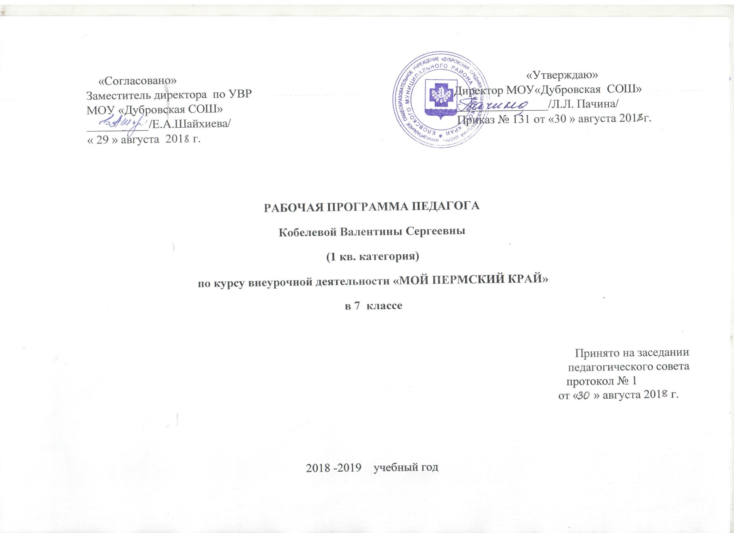
Пояснительная записка

Программа разработана на основе учебника Н. П. Горбацевич, Р. А. Кассиной, А. В. Фирсовой и др. Мой Пермский край. Следствие ведут пермяки: литературные расследования, Москва, 2017
Данный курс имеет основной целью пробудить интерес к родному краю, желание беречь общий дом и заботиться о нём. Познакомится с биографией и творчеством писателей, наших земляков.
Знать свой край, любить и беречь – это даже не задача всего человечества и каждого в отдельности, это нормальное ощущение комфорта и спокойствия, без которого наша жизнь превращается в выживание.
Необходимость изучения предмета в том, что Прикамье – это территория близкая и доступная нам уже с детства, потому уже сейчас нужно узнать и понять детям, как прекрасен и неповторим наш общий дом, как необходимы ему наши внимание и забота. Предполагается при изучении курса работа с разными источниками информации, усиление практической направленности материала, нацеленность школьников на овладение знаниями, навыками, опытом деятельности и эмоционально-ценностных отношений, необходимых в повседневной жизни человека.
Цели курса:
- В результате изучения курса учащиеся 7-х классов должны получить знания об источниках комплексного изучения родного края, об историко-культурных достопримечательностях города и района, экологических проблемах, какие любопытные особенности есть у самых привычных растений и животных, об отдельных охраняемых видах или территориях, об опасных для человека растениях, грибах, животных.
- Школьники должны научиться общим принципам постановки и решения познавательных проблем, выявлению причин и следствий, проводить самостоятельные исследования умению строить гипотезы и приводить доказательства, объяснению фактов, составлению различных суждений, использованию внешкольных источников информации (книги, музеи, памятники и достопримечательности, кинотеатры, видео, библиотеки, средства массовой информации, ресурсы Интернет и др.)
- Учащиеся приобретают интерес к истории родного края, учатся понимать проблемы современности, вырабатывают собственное отношение к писателям Пермского края.
- Данный курс стимулирует процесс гуманизации личности подростка, что приводит к формированию качеств, которые хотело бы видеть общество у выпускника и которые помогли бы ему жить в современном мире, уметь видеть и решать проблемы, анализировать конкретные ситуации, уметь выбирать линию поведения.
- В процессе изучения курса «Мой Пермский край» учащиеся должны овладеть умениями:
- находить место своего района, своей местности на карте области и России;
- вести наблюдение, поиск и сбор, описание и местонахождение рек, болот, озёр и т.д.;
- использовать элементы исследовательской деятельности по изучению родного края;
- определять географическое положение города, района, области, где растут редкие растения и виды животных;
- работать с различными источниками информации;
- составлять биографию писателей.
Задачи курса:
Образовательные задачи:
• ознакомление с историей малой родины;
• сбор материала о писателях Урала;
• овладение навыками исследовательской работы;
Воспитательные задачи:
• развитие гражданских качеств, патриотического отношения к России и своему краю;
• воспитание учащихся на примере жизни и деятельности земляков, понимания ценности и значимости каждой человеческой жизни;
Развивающие задачи:
• развитие познавательного интереса, интеллектуальных и творческих способностей;
• стимулирование стремления знать, как можно больше о родном крае.
Программа предусматривает теоретические и практические занятия:
- теоретические (беседы, лекции, доклады, самостоятельная работа).
- практические (экскурсии, встречи, практикумы в библиотеке, работа с документами, работа с компьютером).
По окончании изучения курса учащиеся должны:
ЗНАТЬ:
- Писателей Пермского края;
– Заповедные места;
– Редкие виды растений и животных, занесенных в Красную книгу Прикамья;

УМЕТЬ:
- Вести исследовательскую работу;
– Писать рефераты и делать сообщения;
– Составлять презентации и карты.

ОСОБЕННОСТИ КУРСА

Программа рассчитана на один год обучения из расчёта 1 час в неделю.
Всего: 34 часа.
Программа предусматривает проведение внеклассных занятий, работы детей в группах, парах, индивидуальная работа. Занятия проводятся 1 раз в неделю в учебном кабинете, в библиотеке и т. д. Проектная деятельность предусматривает поиск необходимой недостающей информации в энциклопедиях, справочниках, книгах, на электронных носителях, в Интернете и т.д. Источником нужной информации могут быть взрослые: представители различных профессий, родители, увлеченные люди, а также другие дети.
Форма и режим занятий:
• групповая работа;
• беседы, викторины;
• коллективные творческие дела;

Классические источники информации—энциклопедии и другие книги, в том числе из школьной библиотеки. Кроме того, это видеокассеты, энциклопедии и другие материалы на компакт-дисках, рассказы взрослых.
Кроме того, взрослые могут помочь детям получить информацию из Интернета.
Творческими работами могут быть, например: рисунок, буклет, поделка, макет, рассказ, газета, электронная презентация и т.д.
В процессе прохождения курса формируются умения и навыки самостоятельной исследовательской деятельности; умения оформлять доклад, исследовательскую работу.
Межпредметные связи:
- с уроками русского языка: запись отдельных выражений, предложений, абзацев из текстов изучаемых произведений;
- с уроками литературного чтения: умение находить главное и значимое в тексте, выделять главную мысль, умение составлять план прочитанного.
- с уроками географии: определять стороны горизонта, ориентироваться на местности.

ФОРМЫ КОНТРОЛЯ

В процессе изучения факультатива учащимся предлагаются разноуровневые задания:
- репродуктивные (Где находятся? На какой местности?);
- творческие (Нарисуй… Объясни…);
- поисковые (Отыщи в книгах и справочниках…? Узнай…? Что такое…? Кто они…?).
Основными формами контроля являются:
- монологический устный ответ;
- письменный ответ;
- творческое задание.
Контроль знаний происходит непосредственно на уроке в процессе знакомства с новой темой, а также в процессе самостоятельной работы ученика и последующей проверки этой работы учителем.
Критерии оценки
Оценка устных и письменных ответов учащихся
Балл | Степень выполнения учащимся общих требований к ответу
«5» | 1) ученик полно излагает изученный материал;  2) обнаруживает понимание материала, может обосновать свои суждения, применить знания на практике;  3) излагает материал последовательно и правильно с точки зрения норм литературного языка.
«4» | Ученик дает ответ, удовлетворяющий тем же требованиям, что и для отметки «5», но допускает 1 - 2 ошибки, которые сам же исправляет, и 1 - 2 недочета в последовательности и языковом оформлении излагаемого.
«3» | Ученик обнаруживает знание и понимание основных положений данной темы, но:  1) излагает материал неполно и допускает неточности в определении понятий или формулировке правил;  2) не умеет достаточно глубоко и доказательно обосновать свои суждения и привести свои примеры;  3) излагает материал непоследовательно и допускает ошибки в языковом оформлении излагаемого.
«2» | Ученик обнаруживает незнание большей части соответствующего раздела изучаемого материала, допускает ошибки в формулировке определений и правил, искажающие их смысл, беспорядочно и неуверенно излагает материал.
Отметка («5», «4», «3») может ставиться не только за единовременный ответ (когда на проверку подготовки ученика отводится определенное время), но и за рассредоточенный во времени, т.е. за сумму ответов, данных учеником на протяжении урока, при условии, если в процессе урока не только заслушивались ответы учащегося, но и осуществлялась проверка его умения применять знания на практике.
Оценка творческих заданий
Критерии оценки:
- раскрытие выбранной темы
- сформированные идеи ясно, грамотно изложены
- эстетическое оформление
- оригинальность формы
Отметка | Степень выполнения учащимся общих требований к ответу
«5» | Тема раскрыта, работа оригинальна, опрятно и красиво оформлена, учащийся может объяснить основную идею работы, ответить на вопросы.
«4» | Тема раскрыта, но имеются 1-2 погрешности, работа достаточно оригинальна, оформлена с небольшими помарками, учащийся может объяснить основную идею работы, ответить на вопросы.
«3» | Тема раскрыта не полностью, работа достаточно оригинальна, оформлена с помарками, учащийся может объяснить основную идею работы с помощью наводящих вопросов, может ответить не на все вопросы.
«2» | Тема не раскрыта, работа не оригинальна, неряшливо оформлена, учащийся не может объяснить основную идею работы, не может ответить на вопросы.

СОДЕРЖАНИЕ КУРСА
Распределение учебных часов по разделам:
Дело № 1. Об исчезнувшем городе, речном божестве и чемодане (4)
Дело № 2. О птичьих гнездах, авиаторах и эликсире молодости (4)
Дело № 3. О невидимом оружии, сыре-боре и Homo humanitas (4)
Дело № 4. О таинственном золоте, кораблекрушении и пельменях (5)
Дело № 5. О подземном мире, коварных хранителях и динамите (8)
Дело № 6. О двух родинах, любви и ящике с петухом (4)
Дело № 7. О брыкающемся коне, жадной бумаге и восторженном человеке (3)
Дело № 8. О кино без кинокамеры, кумачовых сарафанах и тишине (4)

Тематическое планирование
№ | Тема  Урока | Кол-во часов | Материально-техническое обеспечение урока
 | Дело № 1. Об исчезнувшем городе, речном божестве и чемодане | 4
1 | Биография М. А. Осоргина | 1 | Учебник, проектор, компьютер, экран
2 | Театр оперы и балета | 1 | Учебник, проектор, компьютер, экран
3 | «Страшные места Перми» | 1 | Учебник, проектор, компьютер, экран
4 | Реки Пермского края, реки твоего населенного пункта | 1 | Проектор, компьютер, экран
 | Дело № 2. О птичьих гнездах, авиаторах и эликсире молодости | 4
5 | Биография и творчество В. В. Каменского | 1 | Учебник, проектор, компьютер, экран.
6 | Расследование первое: птенец в гнезде | 1 | Учебник, проектор, компьютер, экран
7 | Расследование второе: певчая птица – обретение голоса | 1 | Учебник, проектор, компьютер, экран
8 | Расследование третье: «крыловейность», поэт – перелетная птица | 1 | Учебник, проектор, компьютер, экран
 | Дело № 3. О невидимом оружии, сыре-боре и Homo humanitas | 4
9 | Биография и творчество А. П. Гайдара | 1 | Учебник, проектор, компьютер, экран.
10 | Расследование первое: добрые дела | 1 | Учебник, проектор, компьютер, экран.
11 | Расследование второе: невидимое оружие | 1 | Учебник, проектор, компьютер, экран.
12 | С/р по двум темам | 1 | Проектор, компьютер, экран.
 | Дело № 4. О таинственном золоте, кораблекрушении и пельменях | 5
13 | Биография и творчество А. С. Грина | 1 | Учебник, проектор, компьютер, экран
14 | Расследование первое: зов моря | 1 | Учебник, проектор, компьютер, экран
15 | Расследование второе: сказочник | 1 | Учебник, проектор, компьютер, экран
16 | Расследование третье: герой | 1 | Учебник, проектор, компьютер, экран
17 | Просмотр фильма «Алые паруса» | 1 | Проектор, компьютер, экран
 | Дело № 5. О подземном мире, коварных хранителях и динамите | 8
18 | Биография и творчество П. П. Бажова | 1 | Учебник, проектор, компьютер, экран
19 | Испытание умом | 1 | Учебник, проектор, компьютер, экран
20 | Испытание красотой и верностью | 1 | Учебник, проектор, компьютер, экран
21 | Испытание трудом | 1 | Учебник, проектор, компьютер, экран,
22 | Испытание темнотой и молчанием | 1 | Учебник, проектор, компьютер, экран
23 | Испытание золотом и дружбой | 1 | Учебник, проектор, компьютер, экран
24 | Испытание талантом | 1 | Учебник, проектор, компьютер, экран,
25 | Испытание благородством и бескорыстием | 1 | Учебник, проектор, компьютер, экран
 | Дело № 6. О двух родинах, любви и ящике с петухом | 4
26 | Биография и творчество В. П. Астафьева | 1 | Учебник, проектор, компьютер, экран
27 | Расследование первое: родина «с ноготь величиной» | 1 | Учебник, проектор, компьютер, экран
28 | Расследование второе: «не у каждого жена Марья, а кому бог даст» | 1 | Учебник, проектор, компьютер, экран
29 | Расследование третье: не навреди» | 1 | Учебник, проектор, компьютер, экран
 | Дело № 7. О брыкающемся коне, жадной бумаге и восторженном человеке | 3
30 | Биография и творчество Б. Л. Пастернака | 1 | Учебник, проектор, компьютер, экран
31 | Расследование первое: Пастернак и Урал | 1 | Учебник, проектор, компьютер, экран
32 | Расследование второе: пять секретов | 1 | Учебник, проектор, компьютер, экран
 | Дело № 8. О кино без кинокамеры, кумачовых сарафанах и тишине | 2
33 | Биография и творчество В. И. Немировича-Данченко | 1 | Учебник, проектор, компьютер, экран
34 | Итоговый урок | 1

УЧЕБНО-МЕТОДИЧЕСКОЕ ОБЕСПЕЧЕНИЕ

- Р. А. Кассина, А. В. Фирсова, Е. В. Лившиц и др. «Мой Пермский край. Следствие ведут пермяки: литературные расследования». Москва, Владос, 2017.
Материально-техническое обеспечение:
- Компьютер.
- Проектор.
- Экран.

